В сентябре 2016 года в МАДОУ «Д/С № 396» прошла социальная акция «День рождения Ушарика».
Организаторами акции были участники родительского клуба «Мы вместе».
Цель акции: популяризация людей с нарушением слуха.
1 этап. Беседа с детьми о людях с нарушением слуха. Просмотр мультфильма «Ушарик». (Ответственные: учителя – дефектологи Екатерина Владимировна Флегентова, Ольга владимировна Боровских)
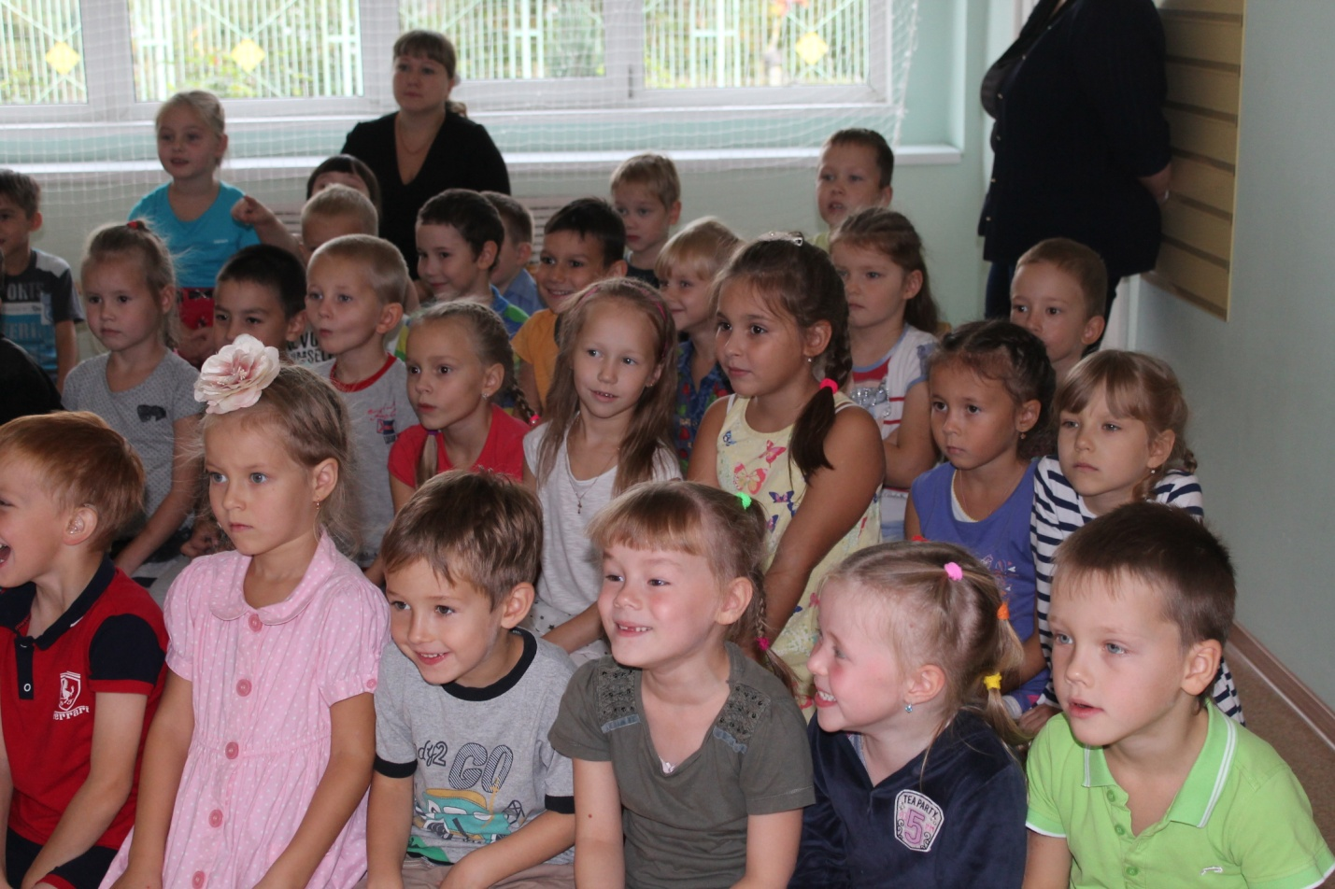
2 ЭТАП. Празднование Дня рождения Ушарика.
Дети, дома с родителями, изготавливают своими руками для Ушарика подарки. В музыкальном зале проходит празднование Дня рождения Ушарика (игры, танцы, поздравления)
(Ответственные: учителя – дефектологи Ольга владимировна Боровских, Екатерина Владимировна Флегентова).
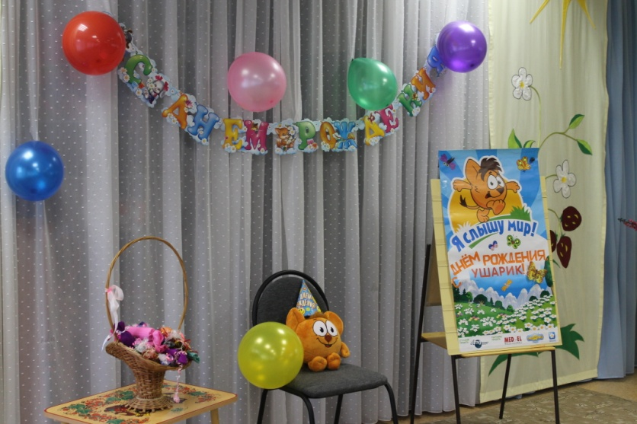

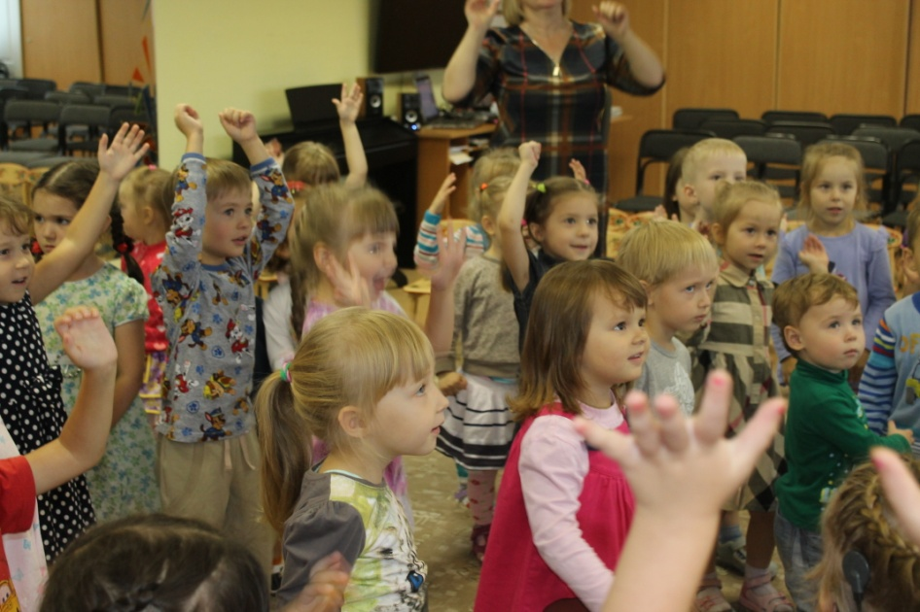
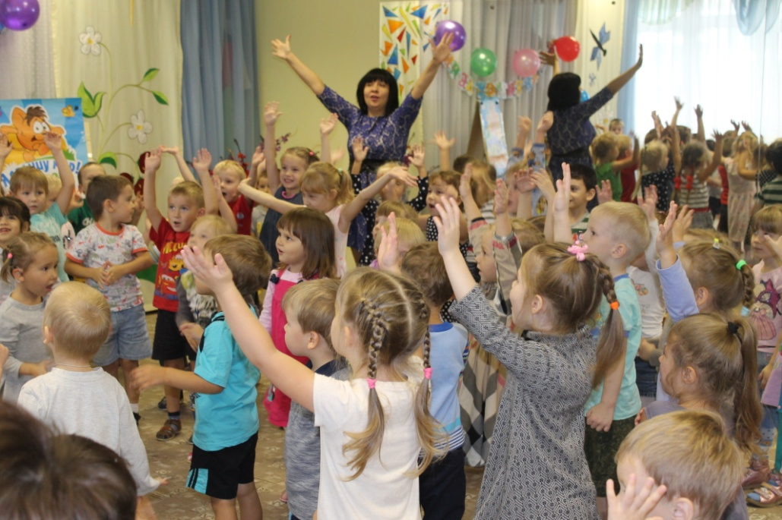
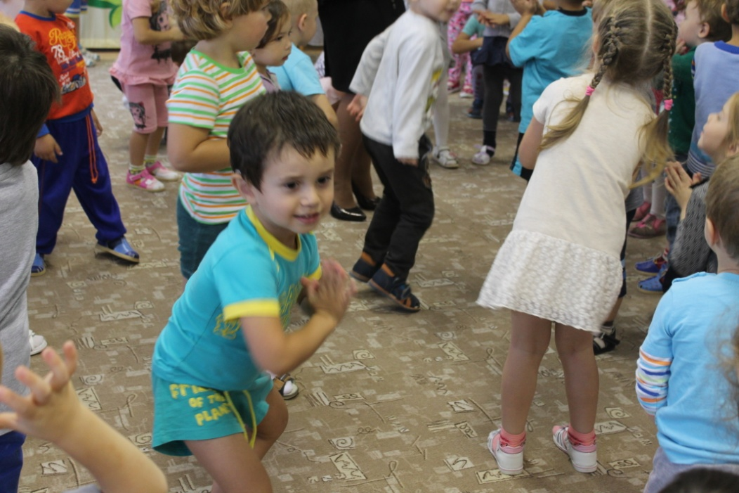
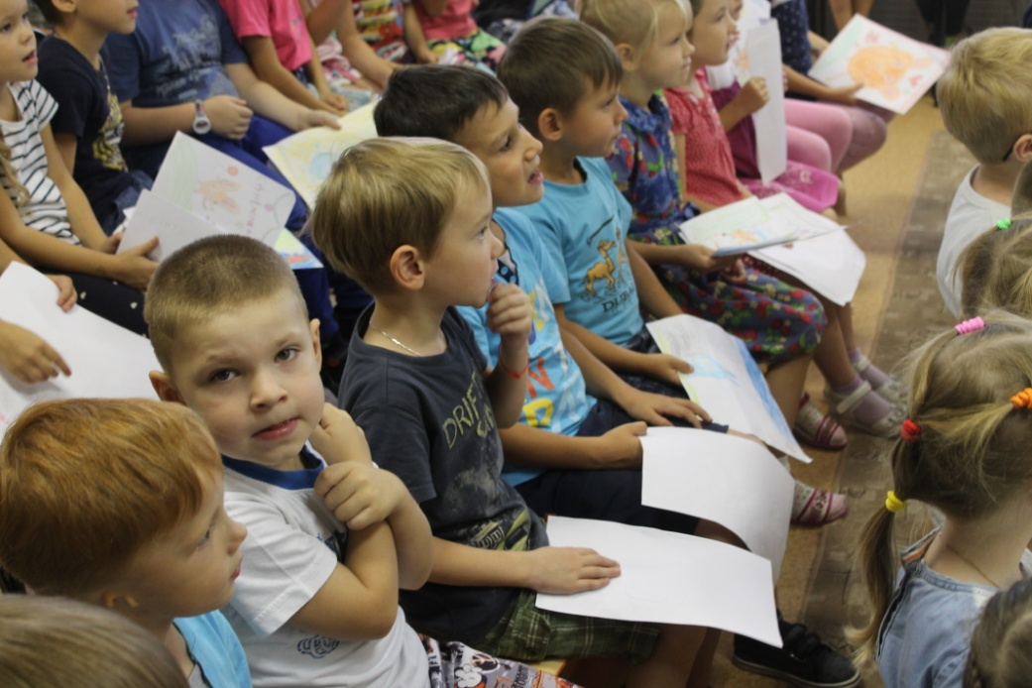
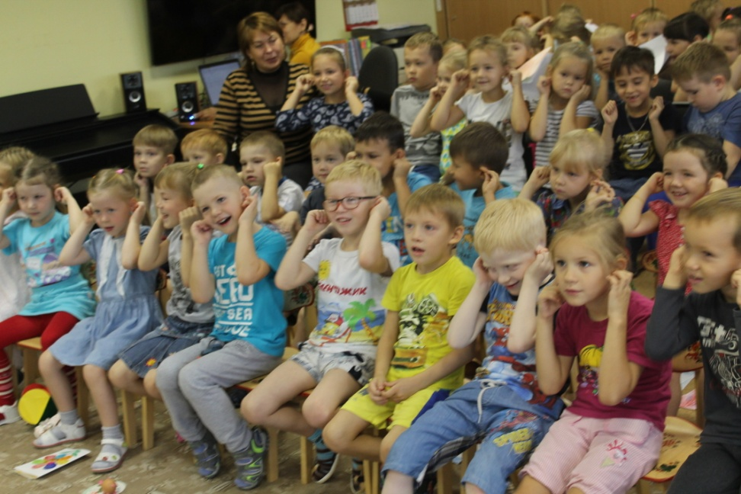
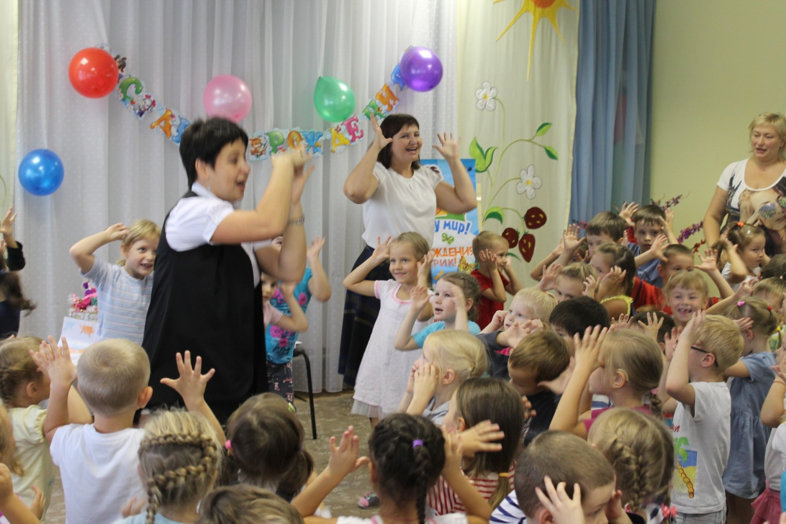
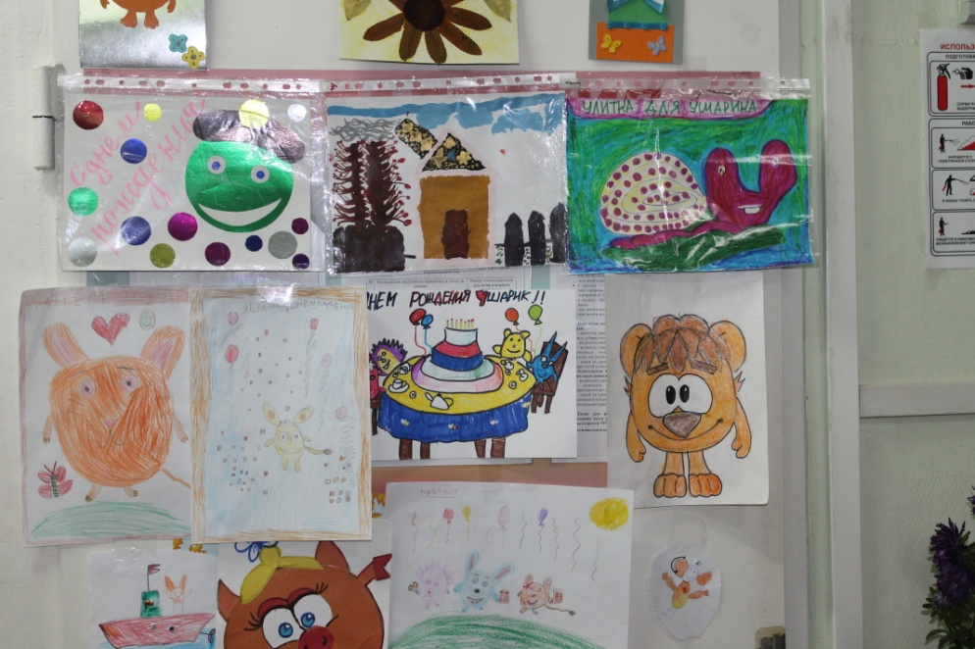
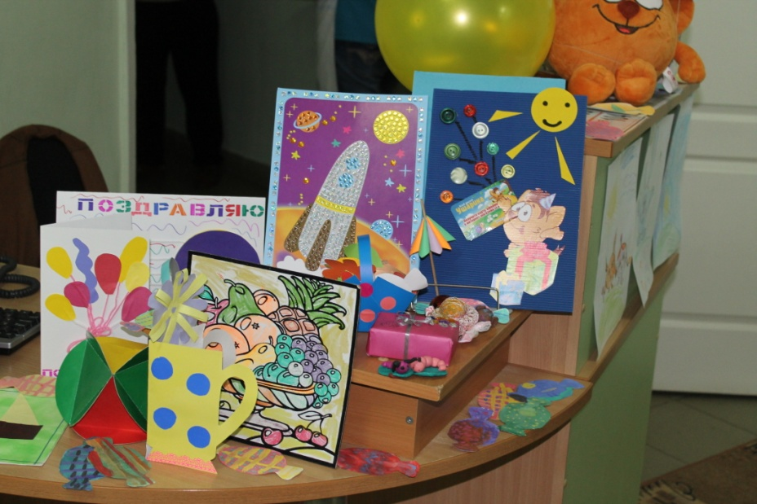

3 ЭТАП. Детско-родительский марафон «Игры, в которые играет Ушарик»
Во всех холлах детского сада участники клуба «Мы вместе» организовали игровые площадки, на которых дети вместе со своими родителями играли в веселые настольные игры: «Микадо», «Кот рыболов», «Весёлые лягушки», «Морковные гонки», «Большие бусины», «Весёлые цепочки».
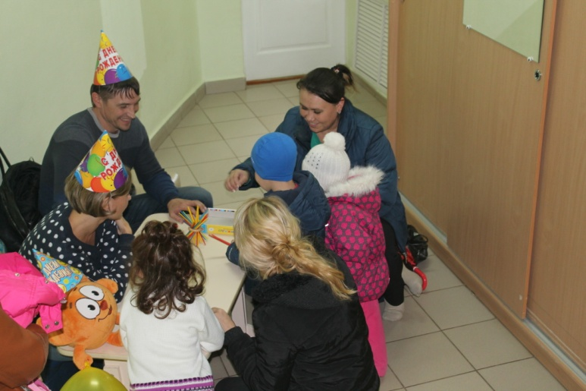
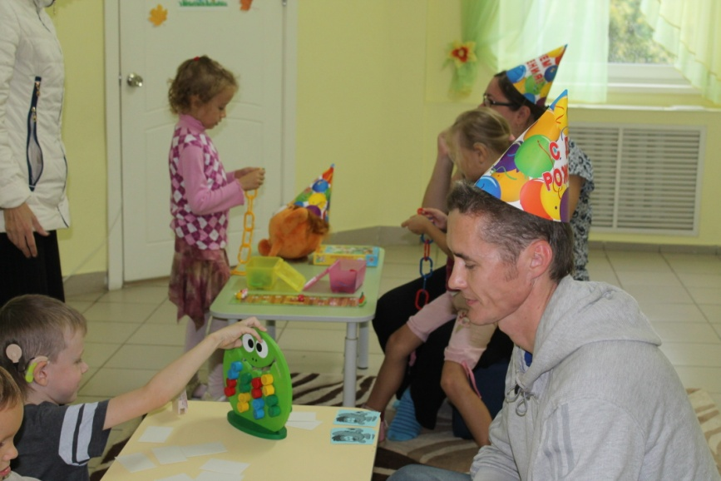

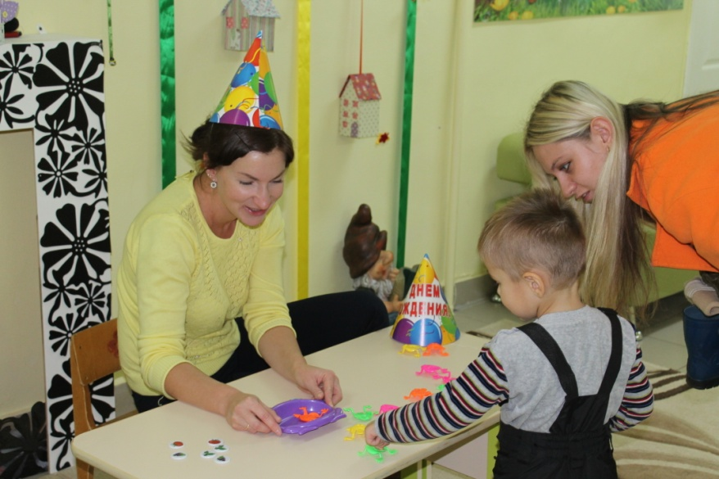
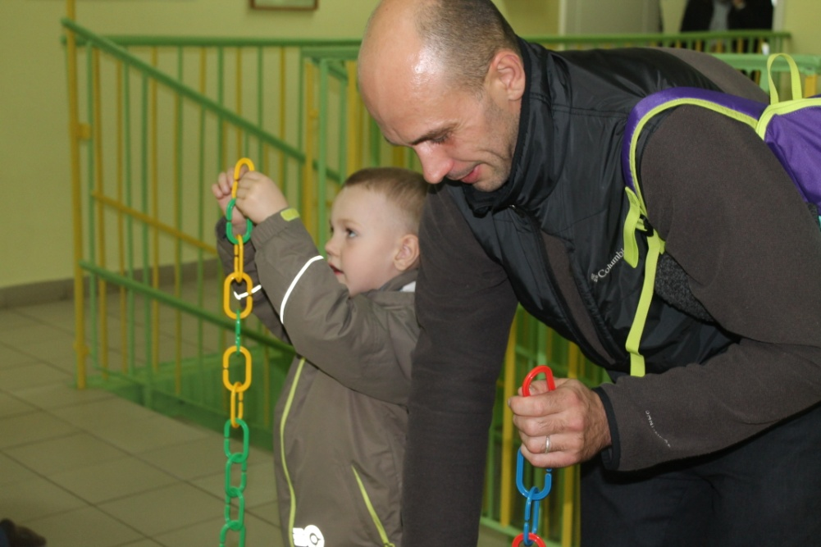
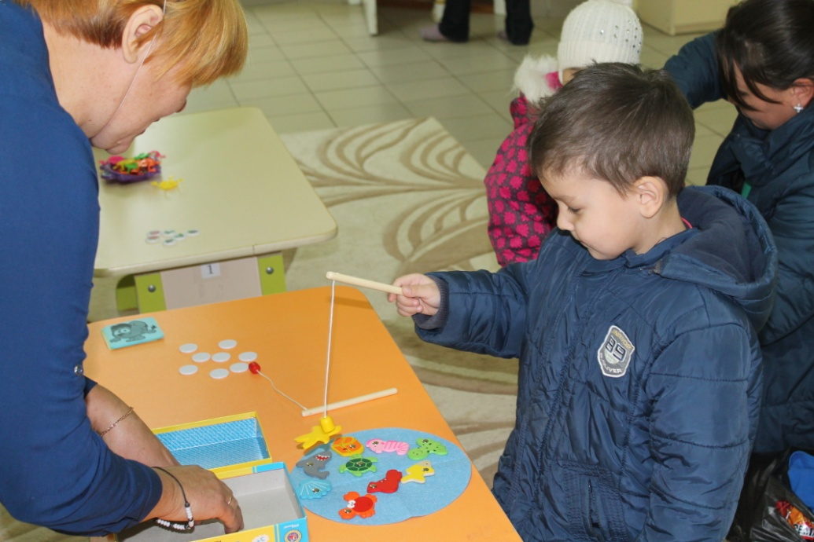
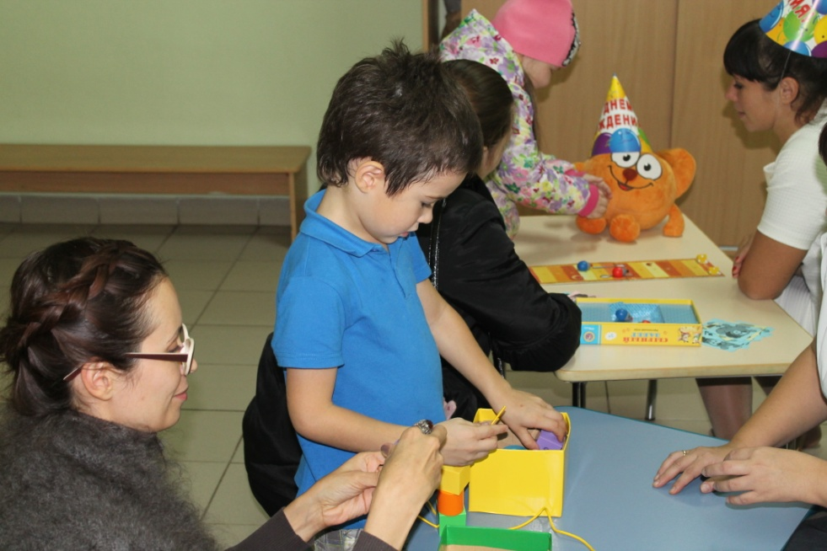
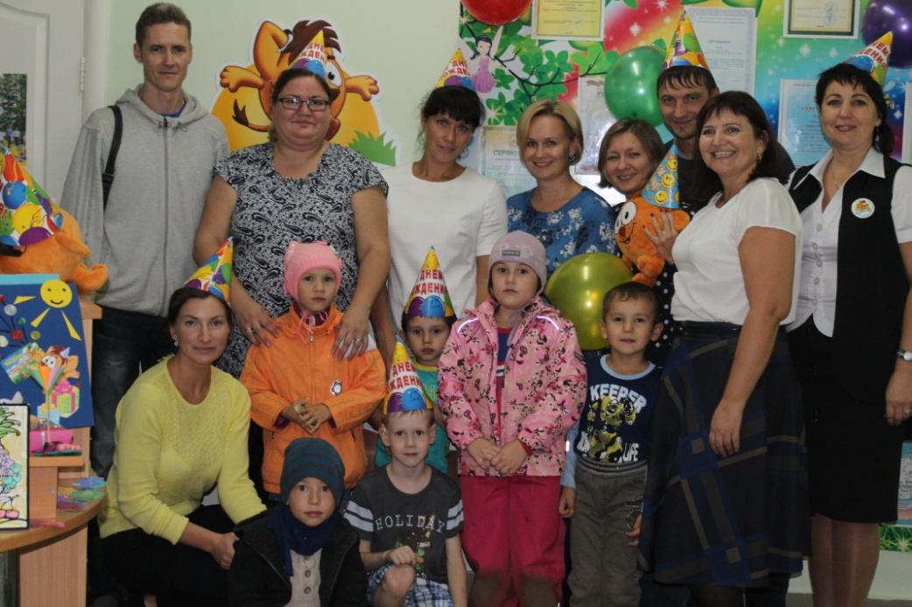
Огромное спасибо всем участникам родительского клуба «Мы вместе», организовавшим игровой марафон, посвященный Дню рождения Ушарика!

